Практичне повторення.

Запитання 1

До ручних швів належать:

варіанти відповідей

 шов "вперед голку"

 "запошивний

 "петельний"

 "зшивний"

 шов "назад голка"

Запитання 2

Який шов може бути як тимчасового призначення, так і постійного?

варіанти відповідей

 Шов "петельний"

 Шов "вперед голку"

 шов "тамбурний"

Запитання 3

Для виконання будь-якого ручного шва необхідно мати :

варіанти відповідей

 Голку

 нитку та голку

 тканину, голку та нитку

 тканину, ножиці голку та нитку

Запитання 4

Який з перелічених швів може пришивати, обметувати, оздоблювати?

варіанти відповідей

 шов "вперед голку"

 шов "тамбурний"

 шов "петельний"

 нов "назад голку"

Запитання 5

При виконанні ручних робіт треба дотримуватись таких правил:

варіанти відповідей

Ручні швейні шви виконуються стоячи.

 Світло при роботі має падати справа-згори.

 Голки та шпильки зберігаються в гольниці.

 Голка має завжди бути з ниткою.

 Ножиці на столі знаходяться у відкритому стані, де поклали.

 Виконувати тільки ті роботи, які вказав учитель.

 Передаємо ножиці гострими кінцями вперед

Запитання 6

Аплікація - це малюнок, отриманий шляхом...

варіанти відповідей

закріплення на будь-якій основі шматочків різних матеріалів вирізаних попередньо за шаблоном.

 закріплення на будь-якій основі нитки різного кольору за попереднім шаблоном.

Запитання 7

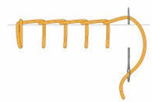

Який шов зображений на малюнку?

варіанти відповідей

тамбурний

 шов "вперед голка"

 петельний

 шов "назад голка"

Запитання 8

Оберіть зайвий інструмент

варіанти відповідей

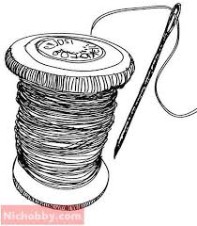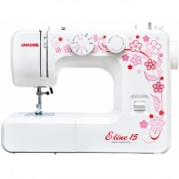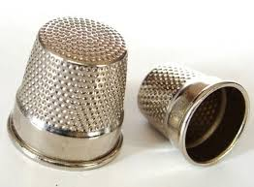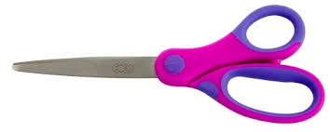

 Запитання 9

Техніку виконання якого шва описано?  На початку роботи закріплюється нитка з правого боку тканини. Шов виконується в напрямку справа наліво. При роботі голка завжди переміщається вперед. Довжина стібків і відстань можуть бути різними.

варіанти відповідей

 шов "петельний"

 шов "вперед голка"

Запитання 10

Викрійка це-

варіанти відповідей

 зразок, вирізаний з паперу, картону, за яким викроюють одяг, взуття і т. ін.

 шаблон, по якому розкроюють виріб

Запитання 11

Технологія виконання петельного шва -

варіанти відповідей

 голка при проколюванні тканини прямує вгору – вниз – вгору... Ширина стібка залежить від тканини і може становити від 0,7 мм до 2,5 см.

 під час виконання шва потрібно слідкувати, щоб нитка весь час знаходилася під голкою, утворюючи петельку; стібки шва повинні бути однаковими; стібки, які прикріплюють петлю до тканини, повинні мати однакову величину.

 голку вводимо в тканину , потім повертаємося назад і вводимо голку в місце закінчення попереднього стібка, новий стібок робимо довше.

Запитання 12

Ручні шви це-

варіанти відповідей

скріплення між собою декількох деталей за допомогою швейної машинки

скріплення між собою декількох деталей за допомогою голки і нитки.

скріплення між собою декількох деталей за допомогою нитки.

скріплення між собою декількох деталей за допомогою голки .